 | Министерство науки и высшего образования Российской Федерации  Федеральное государственное бюджетное образовательное учреждение  высшего образования  «Московский государственный технический университет  имени Н.Э. Баумана  (национальный исследовательский университет)»  (МГТУ им. Н.Э. Баумана)

ФАКУЛЬТЕТ «Информатика и системы управления»_________________________________

КАФЕДРА «Программное обеспечение ЭВМ и информационные технологии»___________

Лабораторная работа № 5

Тема Определение вероятности отказа

Студент Сушина А.Д.

Группа ИУ7-71б

Оценка (баллы) _______________

Преподаватель Рудаков И.В.

Москва.
2020 г

Задание на лабораторную работу
В информационный центр приходят клиенты через интервал времени 10 +- 2 минуты. Если все три имеющихся оператора заняты, клиенту отказывают в обслуживании. Операторы имеют разную производительность и могут обеспечивать обслуживание среднего запроса пользователя за 20 +- 5; 40 +- 10; 40 +- 20. Клиенты стремятся занять свободного оператора с максимальной производительностью. Полученные запросы сдаются в накопитель. Откуда выбираются на обработку. На первый компьютер запросы от 1 и 2-ого операторов, на второй – запросы от 3-его. Время обработки запросов первым и 2-м компьютером равны соответственно 15 и 30 мин. Промоделировать процесс обработки 300 запросов.
Необходимо для этого создать концептуальную модель в терминах СМО, определить эндогенные и экзогенные переменные и уравнения модели. За единицу системного времени выбрать 0,01 минуты.

Рис 1.

Теоретическая часть
В процессе взаимодействия клиентов с информационным центром возможно:
1) Режим нормального обслуживания, т.е. клиент выбирает одного из свободных операторов, отдавая предпочтение тому у которого меньше номер.
2) Режим отказа в обслуживании клиента, когда все операторы заняты

Переменные и уравнения имитационной модели.
Эндогенные переменные: время обработки задания i-ым оператором, время решения этого задания j-ым компьютером.
Экзогенные переменные: число обслуженных клиентов и число клиентов получивших отказ.

Рис 2.

Код программы
Код главной функции, задающей входные параметры представлен на листинге 1.
Листинг 1.

if __name__ == '__main__':
table = PrettyTable()
table.field_names = ['# итерации', 'обработано', 'отказано', 'процент отказа']
clients_number = 300
for i in range(10):
generator = Generator(
UniformDistribution(8, 12),
clients_number,
)

operators = [
Processor(
UniformDistribution(15, 25),
max_queue=1,
),
Processor(
UniformDistribution(30, 50),
max_queue=1,
),
Processor(
UniformDistribution(20, 60),
max_queue=1,
),
]

computers = [
Processor(UniformDistribution(15, 15),),
Processor(UniformDistribution(30, 30),),
]

model = Modeller(generator, operators, computers)
result = model.event_mode()
table.add_row([i, result['processed'], result['refusals'], result["refusal_percentage"]])

print("Количество заявок: ", clients_number)
print(table)

Результаты работы
На рисунке 3 представлена работа программы для 300 заявок(10 итераций)
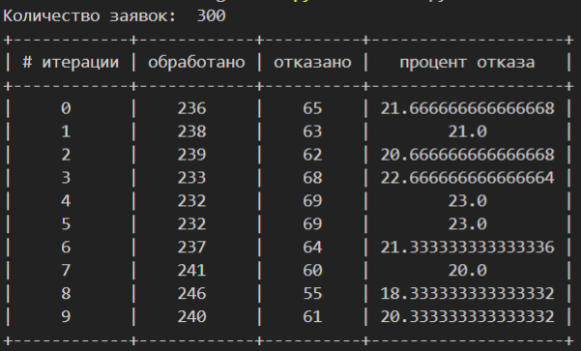
Рис 3. Работа программы для 300 заявок

На рисунке 4 представлена работа программы для 3000 заявок(10 итераций)
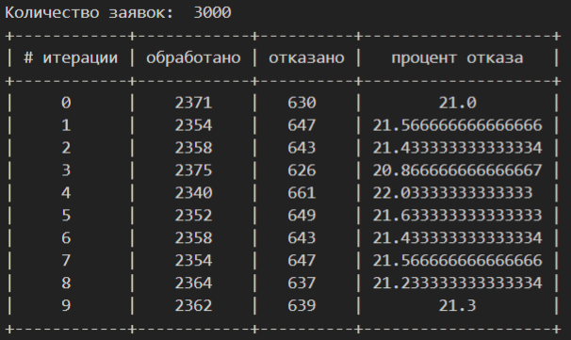
Рис 4. Работа программы для 3000 заявок

